**TRƯỜNG ĐẠI HỌC PHẠM VĂN ĐỒNG**

**KHOA CÔNG NGHỆ THÔNG TIN**



**ĐỒ ÁN CHUYÊN NGÀNH**

**HỆ THỐNG THÔNG TIN**

**ĐỀ TÀI**

**TÌM HIỂU XÂY DỰNG WEBSITE**

**VỚI ASP.NET CORE**

***Quảng Ngãi, tháng 5 năm 2021***

**TRƯỜNG ĐẠI HỌC PHẠM VĂN ĐỒNG**

**KHOA CÔNG NGHỆ THÔNG TIN**



**ĐỒ ÁN CHUYÊN NGÀNH**

**HỆ THỐNG THÔNG TIN**

**ĐỀ TÀI**

**TÌM HIỂU XÂY DỰNG WEBSITE**

**VỚI ASP.NET CORE**

***Giảng viên hướng dẫn:* ThS Nguyễn Văn Toán**

**ThS Phạm Khánh Bảo**

***Nhóm sinh viên thực hiện:* 1. Mai Hữu Trí**

**2. Trần Văn Quốc**

**3. Phạm Hồng Nghĩa**

**4. Soudsavang Phonesamay**

**5. Vongsavath Khamlar**

***Lớp :* DCT17**

***Chuyên ngành :* Công nghệ thông tin**

***Quảng Ngãi, tháng 5 năm 2021***

NHẬN XÉT CỦA GIẢNG VIÊN HƯỚNG DẪN

PHÂN CÔNG NHIỆM VỤ

|  |  |
| --- | --- |
| **Thành viên** | **Công việc** |
| Mai Hữu Trí | Hỗ trợ thiết kế cơ sở dữ liệu, tìm kiếm thông tin, tổng hợp dữ liệu viết báo cáo |
| Trần Văn Quốc | Hỗ trợ thiết kế cơ sở dữ liệu, viết code chức năng, thiết kế trang web |
| Phạm Hồng Nghĩa | Thiết kế cơ sở dữ liệu, thiết kế giao diện trang web, hỗ trợ code chức năng |
| Soudsavang Phonesamay  Vongsavath Khamlar | Hỗ trợ tìm tài liệu, soát lỗi, góp ý báo cáo |

MỤC LỤC

NHẬN XÉT CỦA GIẢNG VIÊN HƯỚNG DẪN i

PHÂN CÔNG NHIỆM VỤ ii

MỤC LỤC iii

DANH MỤC HÌNH VẼ v

DANH MỤC BẢNG BIỂU vi

LỜI MỞ ĐẦU 1

CHƯƠNG I: TỔNG QUAN 2

1.1. GIỚI THIỆU VỀ WEBSITE 2

1.2. CÔNG NGHỆ ASP.NET CORE ỨNG DỤNG TRONG XÂY DỰNG WEBSITE 3

1.2.1 Giới thiệu công nghệ ASP.Net Core 3

1.2.2 Ứng dụng của ASP.NET Core trong việc xây dựng website 4

1.3. TIỂU KẾT 5

1.3.1. Ưu điểm của ASP.Net Core 5

1.3.2. Nhược điểm của ASP.Net Core 6

CHƯƠNG II: PHÁT TRIỂN WEBSITE 7

2.1. KHẢO SÁT VÀ PHÂN TÍCH HỆ THỐNG 7

2.1.1. Đặt vấn đề, mô tả bài toán 7

2.1.2. Hướng giải quyết bài toán 8

2.2. PHÁT TRIỂN WEBSITE 10

2.2.1. Cài đặt chương trình 10

2.2.2. Thiết kế cơ sở dữ liệu 11

2.2.2 Thiết kế giao diện 15

2.2.3 Xử lý chức năng 16

2.3. TIỂU KẾT 19

2.3.1. Ưu điểm 19

2.3.2. Nhược điểm 19

CHƯƠNG III: CHƯƠNG TRÌNH DEMO - KẾT LUẬN 20

3.1. KẾT QUẢ CHƯƠNG TRÌNH DEMO 20

3.2. KẾT LUẬN 25

3.2.1. Ưu điểm 25

3.2.2. Nhược điểm 25

HƯỚNG PHÁT TRIỂN ĐỀ TÀI 26

TÀI LIỆU THAM KHẢO 27

# DANH MỤC HÌNH VẼ

*Hình 1: Mô hình chức năng người dùng 9*

*Hình 2 : Mô hình chức năng người quản lý 9*

*Hình 3 : Mô hình chức năng tổng quát 10*

*Hình 4: Giao diện trang chủ website 20*

*Hình 5: Giao diện thông tin tài khoản 20*

*Hình 6: Giao diện thông tin chi tiết sản phẩm 21*

*Hình 7: Giao diện đăng ký tài khoản 22*

*Hình 8: Giao diện đăng nhập 22*

*Hình 9: Giao diện quản lý sản phẩm 23*

*Hình 10: Giao diện trang thêm mới sản phẩm 23*

*Hình 11: Giao diện trang sửa sản phẩm 24*

*Hình12: Giao diện trang xóa sản phẩm 24*

DANH MỤC BẢNG BIỂU

*Bảng 1: Bảng phân tích chức năng 8*

*Bảng 2: Bảng thuộc tính dữ liệu Books 11*

*Bảng 3: Bảng thuộc tính dữ liệu loaisanpham 12*

*Bảng 4: Bảng thuộc tính dữ liệu detailBook 12*

*Bảng 5: Bảng thuộc tính dữ liệu roleUser 12*

*Bảng 6: Bảng thuộc tính dữ liệu Giohang 13*

*Bảng 7: Bảng thuộc tính dữ liệu khachhang 13*

*Bảng 8: Bảng thuộc tính dữ liệu donhang 14*

*Bảng 9: Bảng kết nối cơ sở dữ liệu 15*

LỜI MỞ ĐẦU

Ngày nay, ứng dụng công nghệ thông tin là một trong những yếu tố mang tính quyết định trong hoạt động quảng cáo, kinh doanh của các công ty, nó đóng vai trò hết sức quan trọng, có thể tạo ra những bước đột phá mạnh mẽ. Cùng với sự phát triển không ngừng về kỹ thuật máy tính và mạng điện tử, công nghệ thông tin trở thành một công cụ không thể thiếu, là nền tảng chính cho sự truyền tải, trao đổi thông tin trên toàn cầu. Sự xuất hiện của những trang web dần trở nên phổ biến để có thể đáp ứng được nhu cầu của người sử dụng, và đây là lý do nhóm em đã tìm hiểu thực hiện đồ án “ Tìm hiểu và xây dựng website với ASP.NET Core”

ASP.NET Core là một Framework dùng để phát triển ứng dụng web của Microsoft, là công nghệ mà Microsoft đã đầu tư phát triển trong thời gian qua để giúp việc xây dựng ứng dụng web ngày càng đơn giản hơn

Với sự hướng dẫn tận tình của các thầy nhóm em đã hoàn thành bài báo cáo đồ án này. Tuy đã cố gắng hết sức tìm hiểu, phân tích thiết kế và cài đặt hệ thống nhưng chắc rằng không tránh khỏi những thiếu sót. Nhóm em rất mong nhận được sự thông cảm và góp ý của quí Thầy cô. Nhóm em xin chân thành cảm ơn.

# CHƯƠNG I: TỔNG QUAN

## 1.1. GIỚI THIỆU VỀ WEBSITE

Website hay là trang web hay là một trang mạng, chạy bởi giao thức http của internet

Website chỉ nằm trong một tên miền hoặc tên miền phụ lưu trữ trên các máy chủ chạy online trên đường truyền World Wide của Internet và cũng tùy theo từng nội dung và tính năng mà website có nhiều phân loại khác nhau như :

**-** Website tĩnh: (Static Website) chính là cách gọi khác của những website phiên bản đầu tiên. Đây là trang web đơn thuần chỉ sử dụng hoàn toàn ngôn ngữ lập trình HTML. Nó có nhiệm vụ đăng tải các thông tin giống như một tờ báo. Sau khi tải trang HTML từ máy chủ xuống, trình duyệt sẽ hỗ trợ biên dịch mã và hiển thị nội dung của trang web. Và lúc này người dùng hầu như không thể tương tác được với website. Không thể trò chuyện, giao tiếp với nó. Nội dung của Website tĩnh đã được xác định ngay từ đầu. Nếu muốn thay đổi hay thêm bớt nội dung, người quản lý phải làm lại khuôn để có thể in ra những tờ báo mới.

- Website động: Website động (Dynamic Website) là một thuật ngữ dùng để chỉ những trang web được hỗ trợ bởi một phần mềm cơ sở web. Nói đúng hơn đây là một chương trình chạy với giao thức http Có thể xem nó là một tập hợp các dữ liệu số hóa được tổ chức thành cơ sở dữ liệu và trình diễn trên các trang web dưới dạng văn bản, âm thanh, hình ảnh. Dynamic website được tích hợp thêm các phần xử lý thông tin và truy xuất dữ liệu. Với chương trình phần mềm này, người sở hữu trang web có quyền điều hành, chỉnh sửa và cập nhật thông tin trên trang web một cách dễ dàng. Không cần phải nhờ đến những lập trình viên chuyên nghiệp nào. Hơn nữa, với các chương trình ứng dụng, khách hàng có được quyền trao đổi thông tin với chủ website và những khách hàng khác. Có thể nói web động là một thành công lớn trong lĩnh vực thiết kế website, hiện nay nó còn được gọi là ứng dụng web với nhiều chức năng cao cấp được phát triển không ngừng.

Việc tạo ra một trang web có thể được xây dựng bằng nhiều loại ngôn ngữ khác nhau như PHP, ASP.NET, Javascript, Ruby on Rails, …

Không riêng ở Việt Nam, thiết kế website ngày càng được chú ý nhiều hơn bởi nó là đối tượng được hàng triệu người tìm kiếm và truy cập mỗi ngày, là nguồn thu nhập đáng kể.

## 1.2. CÔNG NGHỆ ASP.NET CORE ỨNG DỤNG TRONG XÂY DỰNG WEBSITE

### 1.2.1 Giới thiệu công nghệ ASP.Net Core

ASP.NET Core là một framework dành cho phát triển ứng dụng web mới nhất của Microsoft. Đây cũng là công nghệ Microsoft đầu tư phát triển nhiều nhất trong thời gian qua.

ASP.NET Core là framework của Microsoft hỗ trợ phát triển các ứng dụng web. Phiên bản đầu tiên ASP.NET Core phát hành tháng 6 năm 2016.

ASP.NET Core được thiết kế lại hoàn toàn để phù hợp cho phát triển các ứng dụng web hiện đại. Trong ASP.NET Core, cả framework và platform cho thực thi ứng dụng đều được xây dựng lại. Nó đồng thời bổ sung thêm những tính năng mới không có trong ASP.NET truyền thống.

Tuy được xây dựng lại từ đầu nhưng ASP.NET Core vẫn kế thừa những ưu điểm của ASP.NET (vốn đã và đang được sử dụng rất rộng rãi). Vì vậy, ASP.NET Core cũng được xem như người kế tục của ASP.NET. Những lập trình viên đã quen thuộc với ASP.NET rất dễ dàng chuyển sang ASP.NET Core.

ASP.NET Core thu hút sự quan tâm rất lớn của cộng đồng do đây là một framework có mã nguồn mở.

Đây là điểm khác biệt rất lớn với ASP.NET truyền thống. Sự đóng góp của cộng đồng khiến ASP.NET Core phát triển rất nhanh chóng.

Đây là công nghệ mới nhất được Microsoft khuyến khích sử dụng để phát triển các ứng dụng web hiện đại, đặc biệt nếu đó là dự án mới. Các ứng dụng web sẵn có cũng có thể chuyển đổi sang ASP.NET Core để tận dụng những ưu thế của framework/platform mới này.

ASP.NET Core được thiết kế nhằm đáp ứng các yêu cầu:

* Phát triển và hoạt động đa nền tảng;
* Có kiến trúc dựa trên các module;
* Phát triển hoàn toàn ở dạng mã nguồn mở;
* Phù hợp với xu hướng hiện đại của ứng dụng web.

Để đạt được các yêu cầu trên, Microsoft xây dựng một platform mới đảm bảo nhẹ – nhanh – đa nền tảng. Platform mới này được đặt tên là .NET Core. Hiện nay .NET Core hoạt động được trên Windows, macOS và Linux.

### 1.2.2 Ứng dụng của ASP.NET Core trong việc xây dựng website

ASP.NET Core cho phép bạn viết gần như bất kỳ loại ứng nào có liên quan đến HTTP, như :

* Ứng dụng web HTML truyền thống, REST API cho ứng dụng đơn trang (Single Page Application, SPA), dịch vụ gọi hàm từ xa (Remote Procedure Call, RPC).
* Ứng dụng web với mã HTML do server sinh ra là loại ứng dụng cơ bản và truyền thống mà ASP.NET Core hỗ trợ. Để phát triển các loại ứng dụng này bạn có thể sử dụng mô hình lập trình MVC hoặc Razor Pages.

ASP.NET Core MVC là mô hình lập trình ứng dụng web tương tự như ASP.NET MVC quen thuộc. Các thành phần của ứng dụng được phân chia ra các thành phần tuân theo mẫu kiến trúc MVC (Model – View – Controller), tương tự như Ruby on Rails, Java Spring hoặc Django.

Razor Pages là mô hình đơn giản hóa của MVC, chỉ bao gồm thành phần V (View) viết bằng ngôn ngữ Razor – loại cấu trúc kết hợp HTML và C#. Bạn có thể hình dung Razor là một dạng ngôn ngữ tương tự PHP nhưng có cấu trúc của C#. Razor Pages tương tự như Web Pages của ASP.NET.

Ứng dụng web đơn trang (SPA) hiện rất phổ biến. Loại ứng dụng này sử dụng các thư viện/framework JavaScript cho thành phần client. Các framework phổ biến hàng đầu hiện nay bao gồm Angular, React. Các loại ứng dụng này thường yêu cầu dữ liệu ở dạng JSON hoặc XML từ các REST (REpresentational State Transfer) API trên server.

Trên ASP.NET Core bạn có thể dễ dàng xây dựng các REST API như vậy. Bạn cũng có thể hình dung REST API này bao gồm thành phần M (Model) và C (Controller) của MVC nhưng không có thành phần V (View). Thành phần View do bản thân ứng dụng SPA chạy trên trình duyệt đảm nhiệm.

Nếu không muốn tự mình xây dựng mọi thứ từ đầu, bạn cũng có thể sử dụng một hệ quản trị nội dung (Content Management System, CMS) xây dựng trên ASP.NET Core như Orchard Core hoặc Piranha. Các CMS giúp bạn nhanh chóng xây dựng ra các website với các tính năng cơ bản. Bạn chỉ cần phát triển những gì mình cần mà không phải xây dựng mọi thứ từ đầu.

## 1.3. TIỂU KẾT

### 1.3.1. Ưu điểm của ASP.Net Core

- Việc xây dựng website khi dùng ASP.Net Core trở nên đơn giản hơn vì ASP.Net Core đã:

- Thống nhất để xây dựng giao diện người dùng web và API web.

- Razor Pages làm cho các kịch bản tập trung vào mã dễ dàng hơn và hiệu quả hơn.

- Khả năng phát triển và chạy trên Windows, macOS và Linux.

- Nguồn mở và tập trung vào cộng đồng.

### 1.3.2. Nhược điểm của ASP.Net Core

- Khó để chuyển đổi một ứng dụng sẵn có sang nền tảng ASP.NET Core

- Các ứng dụng dùng ASP.NET Web Forms, SignalR hay WCF thì việc chuyển đổi là không thể

- Chỉ phù hợp để phát triển các ứng dụng nhỏ

# CHƯƠNG II: PHÁT TRIỂN WEBSITE

## 2.1. KHẢO SÁT VÀ PHÂN TÍCH HỆ THỐNG

### 2.1.1. Đặt vấn đề, mô tả bài toán

**2.1.1.1. Đặt vấn đề**

Ngày nay với việc khoa học kỹ thuật ngày càng phát triển mạnh mẽ đặc biệt là công nghệ thông tin, những gì mà công nghệ thông tin tạo ra giúp con người phát triển trong nhiều lĩnh vực. Đặc biệt trong lĩnh vực thương mại điện tử, việc áp dụng công nghệ thông tin vào thương mại điện tử giúp cho việc mua bán trên mạng ngày càng dễ dàng và thuận tiện hơn. Việc mua bán trên mạng dễ dàng hơn, sẽ kích thích người tiêu dùng mua hàng nhiều hơn qua đó sẽ làm tăng doanh thu cho cửa hàng, do vậy việc tạo một website bán hàng sẽ có những lợi thế như

- Quảng bá thông tin và tiếp thị trong thị trường toàn cầu tốt hơn.

- Cung cấp dịch vụ tốt hơn cho khách hàng.

- Tăng doanh thu và giảm chi phí.

- Tạo lợi thế cạnh tranh.

- Người quản lý có thể nắm được thông tin đầy đủ của của hàng mình

- Giúp khách hàng chọn được những mặt hàng như ý đúng với nhu cầu sử dụng,…

**2.1.1.2. Mô tả bài toán**

Xây dựng một trang web bán sách đơn giản để có thể giới thiệu đến mọi người các loại sách mới, thông tin chi tiết mà không cần phải đến tận nơi để xem hàng

Hệ thống website sẽ có những chức năng cơ bản sau:

**\* Đối với khách hàng** là những người có nhu cầu mua sắm, tìm kiếm thông tin nên sẽ có chức năng như sau:

- Xem thông tin chi tiết của sách

- Đăng ký tài khoản để có thể thêm vào giỏ hàng(tiếp tục phát triển thành website hoàn chỉnh, có thể đặt hàng online)

**\* Đối với người quản trị** có thể dùng tài khoản quản lý để có thể quản lý hệ thống

- Thực hiện các chức năng quản lý, cập nhật, sửa, xóa thông tin

- Kiểm tra các đơn hàng được đặt(tiếp tục phát triển)

### 2.1.2. Hướng giải quyết bài toán

Theo các yêu cầu đã đặt ra ở phần mô tả của bài toán thì nhóm đề xuất để có thể giải quyết bài toán như sau:

- Dùng HTML và CSS thông qua ngôn ngữ giao Script để thiết kế giao diện Website

- Sử dụng ASP.NET Core để xử lí các kết nối cơ sở dữ liệu, chức năng của website

- Hệ thống của website được chia làm hai phần: Một phần dành cho khách mua hàng và một phần dành cho người quản lý

|  |  |
| --- | --- |
| **Đối tượng** | **Chức năng** |
| Khách hàng | Đăng ký tài khoản, đăng nhập  Xem thông tin mặt hàng, thêm vào giỏ hàng |
| Người quản lý | Đăng nhập, quản lý hệ thống  Cập nhật thông tin, đăng bài viết, gỡ bài  Thống kê quản lý |

*Bảng 1: Bảng phân tích chức năng*

**Mô hình sơ đồ chức năng của khách hàng**

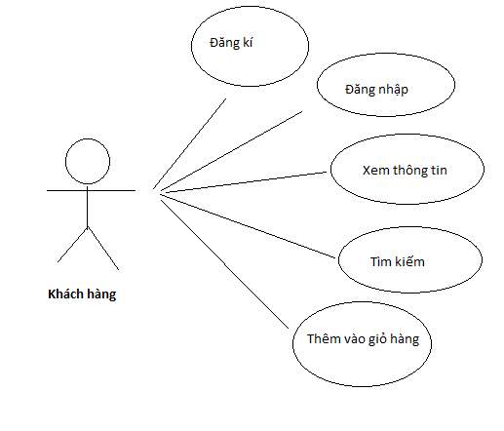

Hình 1: Mô hình chức năng người dùng

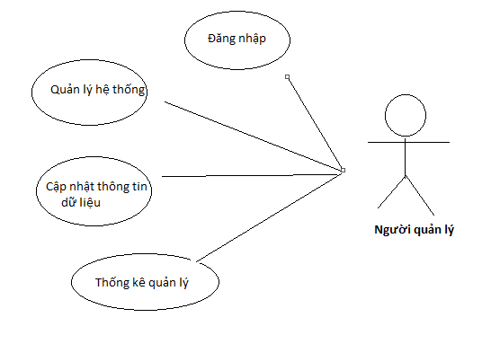**Mô hình sơ đồ chức năng của người quản lý**

*Hình 2 : Mô hình chức năng người quản lý*

**Mô hình sơ đồ chức năng tổng quát**

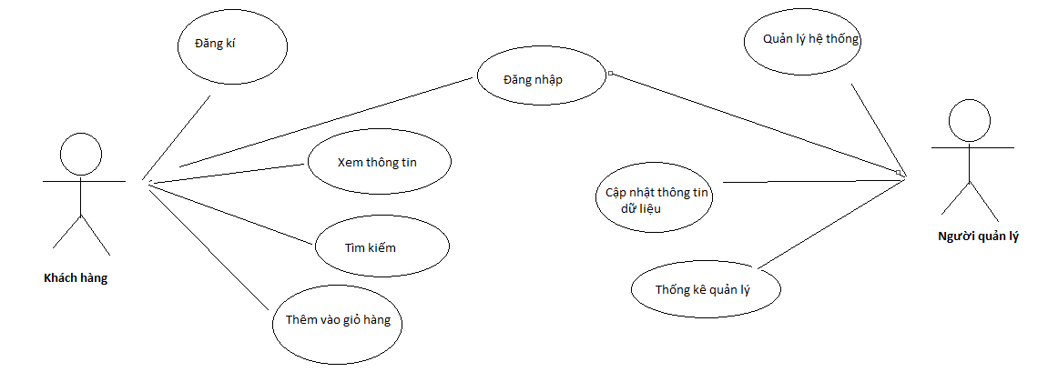

Hình 3 : Mô hình chức năng tổng quát

## 2.2. PHÁT TRIỂN WEBSITE

### 2.2.1. Cài đặt chương trình

Cài đặt và cấu hình môi trường phát triển ASP.NET Core

Để phát triển ứng dụng ASP.NET Core cần các công cụ sau:

* Bộ ASP.NET Core SDK: Để thực thi ứng dụng ASP.NET Core, bạn cần cài đặt ASP.NET Core Runtime. Để phát triển ứng dụng, bạn cần cài đặt ASP.NET Core SDK. Khi cài đặt SDK sẽ đồng thời cài đặt luôn Runtime.
* Một môi trường phát triển ứng dụng tích hợp như Visual Studio, JetBrains Rider hoặc một code editor như Visual Studio Code( ở đồ án này nhóm sử dụng Visual Studio 2019) Do .NET Core 3.0 (phiên bản mới nhất hiện nay) đòi hỏi sử dụng Visual Studio 2019 (v16.3 trở lên), nên cần lưu ý 2 điểm sau:

1. Nếu chưa có hoặc đang dùng một bản Visual Studio cũ, hãy cài đặt Visual Studio (community) 2019. Trong quá trình cài đặt, hãy chọn Workloads ASP.NET and web development (phát triển ứng dụng trên cả ASP.NET và ASP.NET Core) hoặc .NET Core
2. Nếu bạn đã cài đặt sẵn Visual Studio 2019, hãy update lên build mới nhất. Sau đó chạy chương trình Visual Studio Installer => chọn Modify => chọn tab Workloads và cũng lựa chọn một trong hai mục như trên.

Khi quá trình cài đặt hoàn tất, bạn đã sẵn sàng cho cả việc phát triển và chạy ứng dụng ASP.NET Core.

### 2.2.2. Thiết kế cơ sở dữ liệu

Sử dụng Sql để tạo cơ sở dữ liệu, cho phép nhập xuất thông tin của sách.

Thiết kế các bảng dữ liệu

Thuộc tính bảng dữ liệu **Books**

|  |  |  |
| --- | --- | --- |
| **Tên thuộc tính** | **Kiểu** | **Ghi chú** |
| BookID | AI | Khóa chính |
| Title | Text |  |
| Author | Text |  |
| Price | Text |  |
| image | image |  |
| Sale | Text |  |
| maloai | Text | Khóa ngoại |

*Bảng 2: Bảng thuộc tính dữ liệu Books*

Thuộc tính bảng dữ liệu **loaisanpham**

|  |  |  |
| --- | --- | --- |
| **Tên thuộc tính** | **Kiểu** | **Ghi chú** |
| maloai | nvarchar | Khóa chính |
| tenloai | Text |  |

*Bảng 2: Bảng thuộc tính dữ liệu loaisanpham*

Thuộc tính bảng dữ liệu **detailBook**

|  |  |  |
| --- | --- | --- |
| **Tên thuộc tính** | **Kiểu** | **Ghi chú** |
| id | AI | Khóa chính |
| BookID | AI | Khóa ngoại |
| Nhacungcap | Text |  |
| Nhaxuatban | Text |  |
| hinhthuc | Text |  |
| nguoidich | Text |  |
| mota | Text |  |
| noidung | Text |  |

*Bảng 3: Bảng thuộc tính dữ liệu detailBook*

Thuộc tính bảng dữ liệu **roleUser**

|  |  |  |
| --- | --- | --- |
| **Tên thuộc tính** | **Kiểu** | **Ghi chú** |
| idRole | AI | Khóa chính |
| TenRole | Text |  |

*Bảng 4: Bảng thuộc tính dữ liệu roleUser*

Thuộc tính bảng dữ liệu **giohang**

|  |  |  |
| --- | --- | --- |
| **Tên thuộc tính** | **Kiểu** | **Ghi chú** |
| id | AI | Khóa chính |
| BookID | AI | Khóa ngoại |
| Tendangnhap | Text | Khóa ngoại |
| hinhanh | image |  |
| Tensp | Text |  |
| giagoc | Text |  |
| giamgia | Text |  |
| Soluong | Text |  |
| thanhtien | Text |  |

*Bảng 5: Bảng thuộc tính dữ liệu Giohang*

Thuộc tính bảng dữ liệu **khachhang**

|  |  |  |
| --- | --- | --- |
| **Tên thuộc tính** | **Kiểu** | **Ghi chú** |
| tendangnhap | Text | Khóa chính |
| matkhau | Text |  |
| hoten | Text |  |
| diachi | Text |  |
| idRole | AI | Khóa ngoại |

*Bảng 6: Bảng thuộc tính dữ liệu khachhang*

Thuộc tính bảng dữ liệu **donhang**

|  |  |  |
| --- | --- | --- |
| **Tên thuộc tính** | **Kiểu** | **Ghi chú** |
| id | AI | Khóa chính |
| BookID | AI | Khóa ngoại |
| Tendangnhap | Text | Khóa ngoại |
| hoten | Text |  |
| diachi | Text |  |
| Tensp | Text |  |
| ngaytao | Text |  |
| giagoc | Text |  |
| Giamgia | Text |  |
| soluong | Text |  |
| thanhtien | Text |  |

*Bảng 7: Bảng thuộc tính dữ liệu donhang*

Bảng kết nối dữ liệu

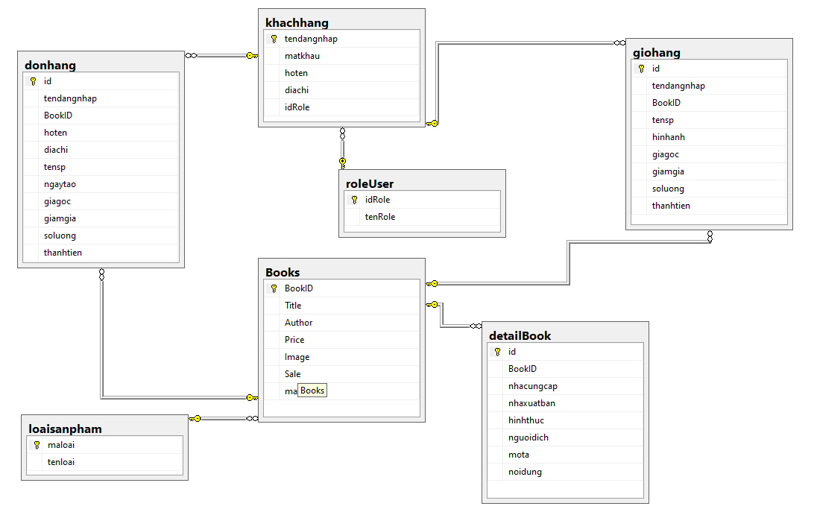

*Bảng 8: Bảng kết nối cơ sở dữ liệu*

### 2.2.2 Thiết kế giao diện

Giao diện trang chủ của website: Thiết kế đầy đủ thông tin gồm thông tin giới thiệu, hiển thị các loại sản phẩm

Giao diện của trang đăng nhập: Cho phép người dùng đăng nhập vào tài khoản khi nhập đủ thông tin có sẵn trong database hoặc cho phép đăng nhập liên mạng với tài khoản thông dụng như Google hoặc Facebook

Giao diện đăng kí tài khoản: Cho người dùng nhập các thông tin cần thiết đã để đăng kí (Lưu ý : Không cho phép trùng lặp username)

Giao diện thông tin chi tiết sản phẩm: Hiển thị đầy đủ thông tin khi click chuột vào thông tin chi tiết sản phẩm

Giao diện thông tin tài khoản: Xem thông tin chi tiết tài khoản, cho phép đổi mật khẩu người dùng

### 2.2.3 Xử lý chức năng

Xử lý lấy dữ liệu sách từ cơ sở dữ liệu

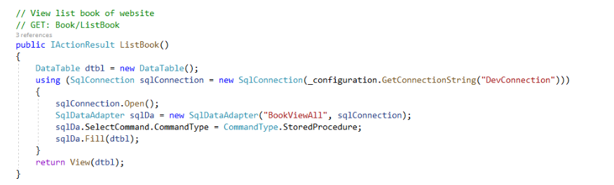

Xử lý chức năng thêm và sửa dữ liệu

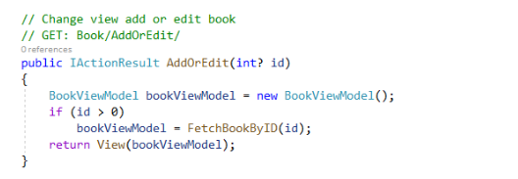

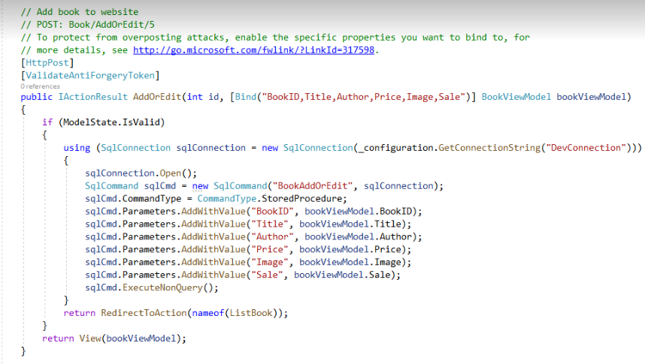

Xử lý xóa sản phẩm dựa trên id

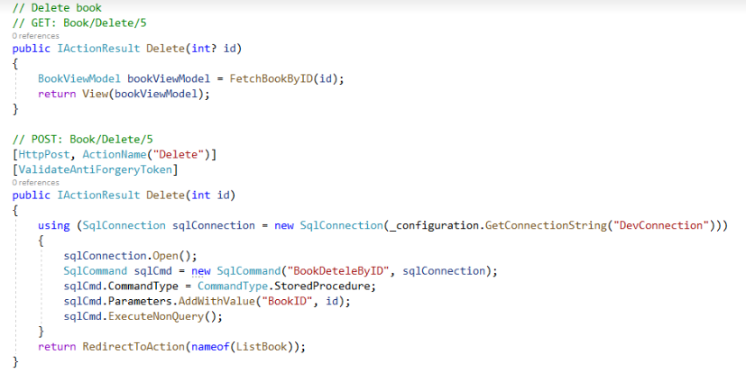

Xử lý chức năng tạo mới tài khoản

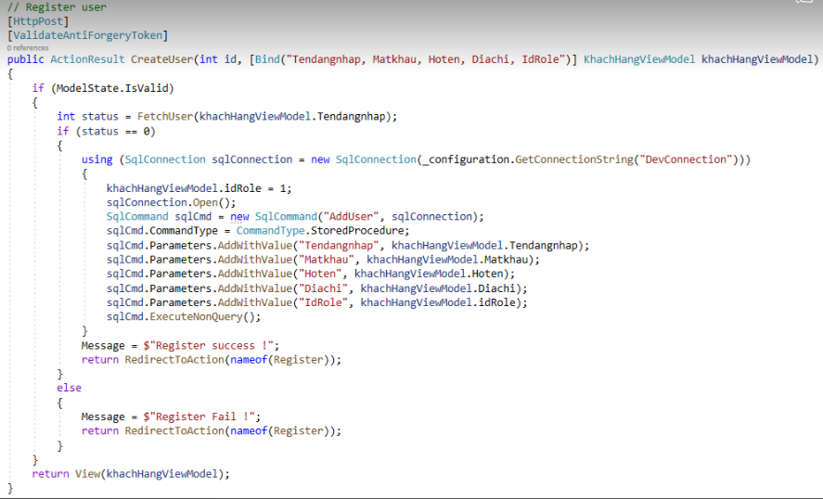

Xử lý chức năng đăng nhập

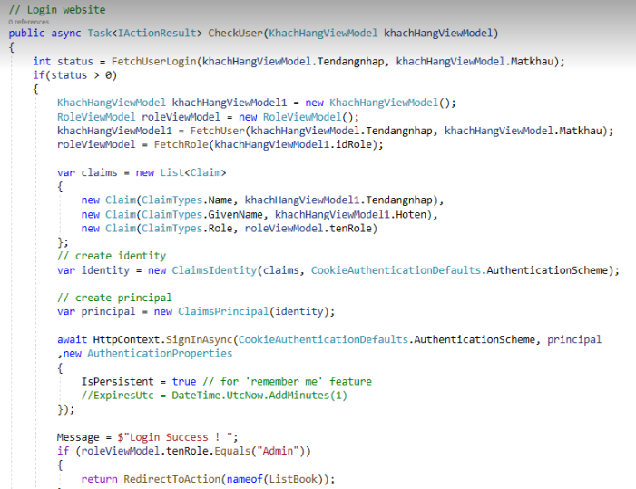

Xử lý hiển thị thông tin đăng nhập

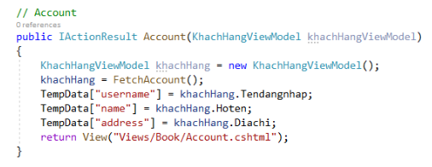

Xử lý đăng xuất tài khoản

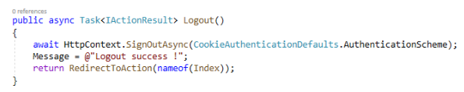

## 2.3. TIỂU KẾT

### 2.3.1. Ưu điểm

- Giải quyết được bài toán xây dựng website đơn giản với ASP.NET Core

- Ứng dụng được xây dựng một cách dễ dàng, dễ sử dụng, dữ liệu đầy đủ

- Có thể sử dụng để giới thiệu, quảng cáo

- Giao diện thân thiện với người dùng, dễ sử dụng

### 2.3.2. Nhược điểm

- Cách tổ chức dữ liệu và kỹ thuật lập trình chưa tốt

- Bắt lỗi hạn chế, chưa hoàn thiện

- Các chức năng của chương trình chưa linh động

- Chưa bảo mật được dữ liệu

# CHƯƠNG III: CHƯƠNG TRÌNH DEMO - KẾT LUẬN

## 3.1. KẾT QUẢ CHƯƠNG TRÌNH DEMO

Giao diện trang chủ của website giới thiệu sách.

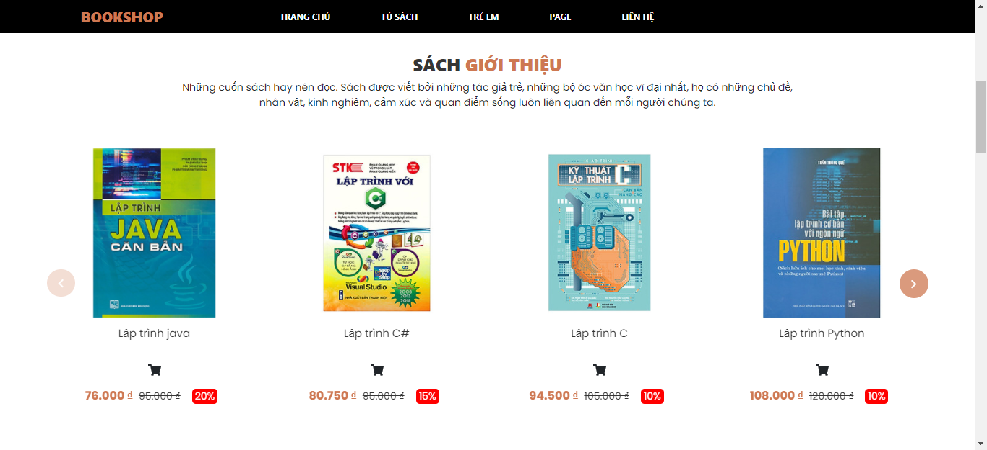

*Hình 4: Giao diện trang chủ website*

Giao diện thông tin tài khoản.

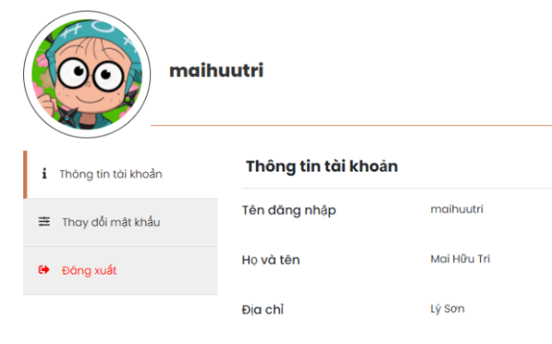

*Hình 5: Giao diện thông tin tài khoản*

Giao diện thông tin chi tiết sản phẩm.

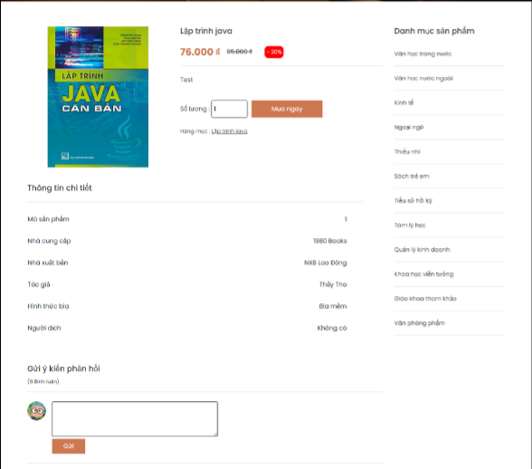

*Hình 6: Giao diện thông tin chi tiết sản phẩm*

Giao diện đăng ký tài khoản

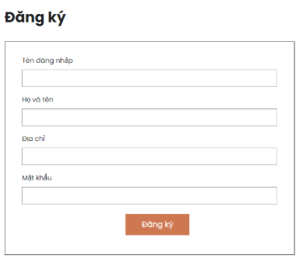

*Hình7: Giao diện đăng ký tài khoản*

Giao diện đăng nhập

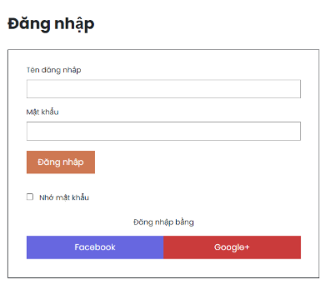

*Hình 8: Giao diện đăng nhập*

Giao diện quản lý sản phẩm

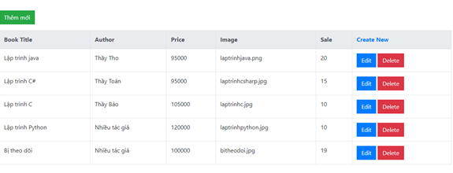

Hình 9: Giao diện quản lý sản phẩm

Giao diện trang thêm mới sản phẩm

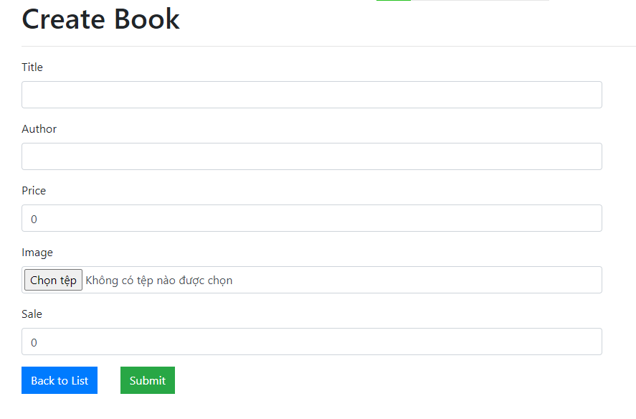

Hình 10: Giao diện trang thêm mới sản phẩm

Giao diện trang sửa sản phẩm

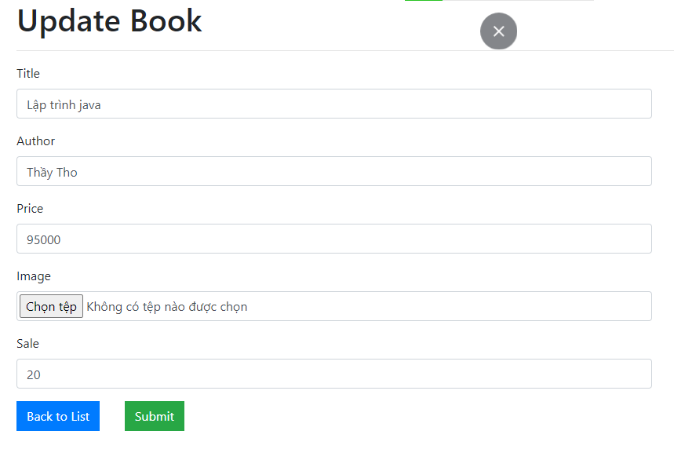

Hình 11: Giao diện trang sửa sản phẩm

Giao diện trang xóa sản phẩm

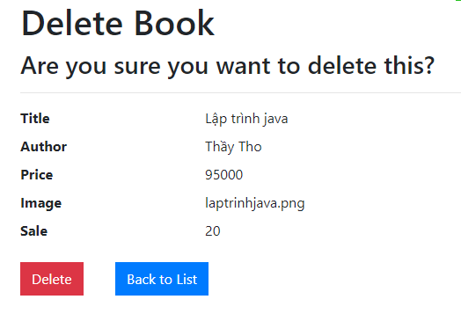

Hình12: Giao diện trang xóa sản phẩm

## 3.2. KẾT LUẬN

### 3.2.1. Ưu điểm

Qua đồ án Hệ thống thông tin này thì nhóm có thể xây dựng được website đơn giản với ASP.Net Core, hiểu cơ bản về xây dựng website giới thiệu sản phẩm, học được và sử dụng được framework ASP.NET Core . ngoài ra nhóm còn học được việc ASP.NET API, với việc sử dụng xây dựng các API khả năng tái sử dụng cao và dễ dàng bảo trì hơn. Biết thêm được được nhiều kiến thức, mở rộng được tầm nhìn trong ngành lập trình.

### 3.2.2. Nhược điểm

Bên cạnh những ưu điểm mà nhóm học được thông qua đồ án lần này vẫn còn những thiếu sót do kỹ năng lập trình vẫn chưa tốt, chưa thể tối ưu hóa chương trình để có thể đưa vào sử dụng một cách hiệu quả.

# HƯỚNG PHÁT TRIỂN ĐỀ TÀI

Hướng phát triển đề tài đó là hoàn thiện tốt hơn về lập trình C# và ràng buộc dữ liệu. Nâng cao tính linh động của chương trình, xây dựng được website hoàn chỉnh, thêm các chức năng mới để đáp ứng điều kiện của người dùng, nâng cao kỹ thuật lập trình và hoàn chỉnh các thành phần còn thiếu theo hướng chuyên nghiệp, chạy thử, khả năng đưa vào áp dụng thức tế khả quan. Ngoài ra cần phát triển thêm về việc bảo mật dữ liệu tốt hơn.

# TÀI LIỆU THAM KHẢO

[1] <https://creativevietnam.com.vn/thiet-ke-website-gioi-thieu-san-pham-khi-nao>.

[2] <https://dotnet.microsoft.com/apps/aspnet>

[4] https://tuhocict.com/bai-giang-huong-dan-tu-hoc-lap-trinh-asp-net-core/

[5] https://tuhocict.com/bai-giang-huong-dan-tu-hoc-lap-trinh-asp-net-core/

[6] Dương Quang Thiện – Sách C# và .NET Framework